第一单元检测卷2
一、我会填。
1.早晨面对太阳,前面是( ),后面是( ),左面是( ),右面是( )。东与( )相对,南与( )相对。
2.地图通常是按照上( )下( )、左( )右( )的方向绘制的。
3.刮东南风时,彩旗向( )方向飘;刮( )风时,彩旗向南飘。
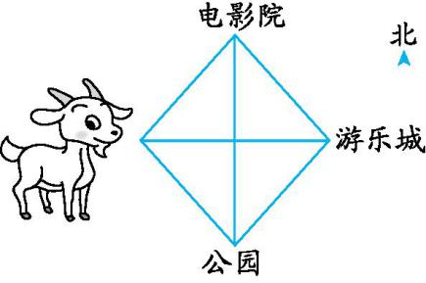
4.如右图,小山羊白白想去游乐城,向( )方向走,直接到达游乐城;从电影院向( )方向走,可以到达游乐城;从游乐城向( )方向走,可以到达公园。
二、我会选择。
1.丽丽站在操场上,面向东南方,她背面的方向是( )方。
A.东北 B.西北 C.西南
2.明明上学时向西南方向走到学校,放学时向( )方向走回家。
A.东北 B.西北 C.西南
三、看图解决问题。
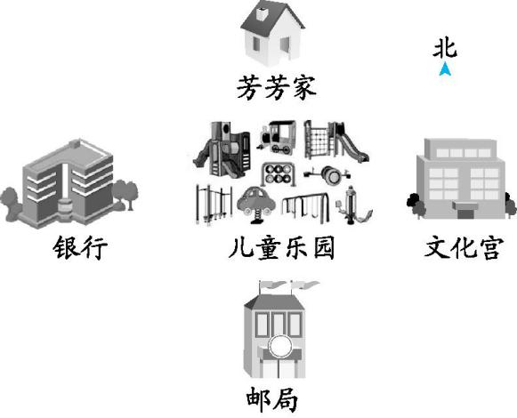
1.

(1)如图,芳芳家在儿童乐园的( )面,银行在儿童乐园的( )面。
(2)银行在邮局的( )面,邮局在银行的( )面。
(3)邮局在文化宫的( )面,在芳芳家的( )面。
2.(1)如下图,大象馆在动物园的( )角,犀牛馆在动物园的( )角。
(2)动物园的东北角是( ),动物园的东南角是( )。
(3)狮山在熊猫馆的( )方向,猩猩馆在熊猫馆的( )方向。
(4)犀牛馆在熊猫馆的( )方向,熊猫馆在犀牛馆的( )方向。
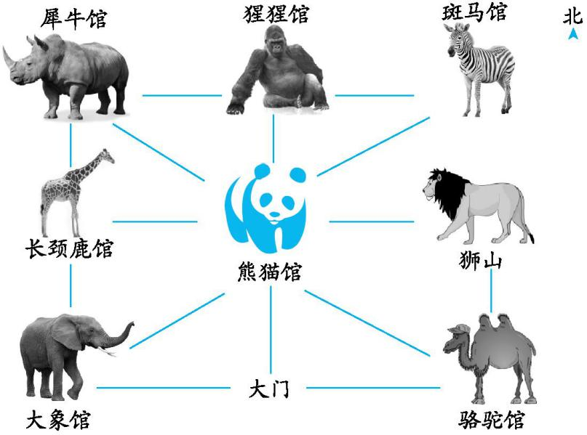
(5)丽丽从大门进去,先去熊猫馆,再去斑马馆,最后去猩猩馆,她应该怎样走?

四、下面是张珂的一篇日记,请你根据他的日记内容完成下面的示意图,并回答问题。
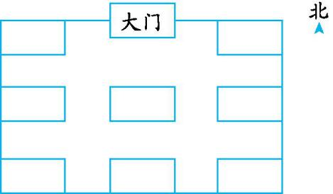
(1)从大门向南看,先看到的是花坛。花坛的南面是教学楼,东北角是食堂,西北角是实验楼,图书馆在花坛的东南角,科技楼在花坛的西面,艺术楼在食堂的南面。
(2)说一说从花坛去其他建筑物分别怎么走。

五、明明的妈妈在医院上班,她上班时该怎样走?
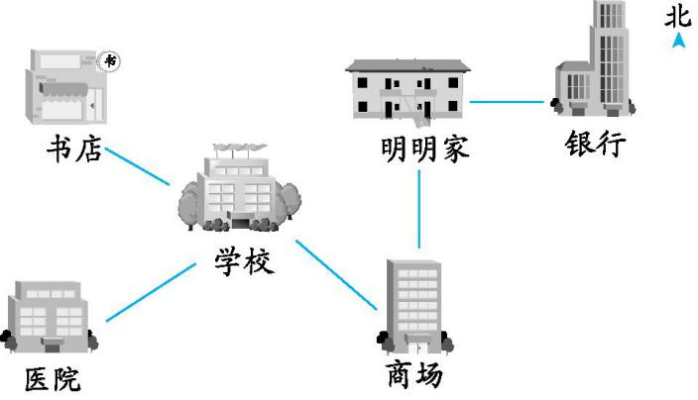



参考答案：
一、1.东 西 北 南 西 北
2.北 南 西 东
3.西北 北
4.正东 东南 西南
二、1.B
2.A
三、1.(1)北 西
(2)西北 东南
(3)西南 南
2.(1)西南 西北
(2)斑马馆 骆驼馆
(3)正东 正北
(4)西北 东南
(5)大门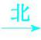熊猫馆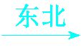斑马馆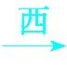猩猩馆
四、(1)
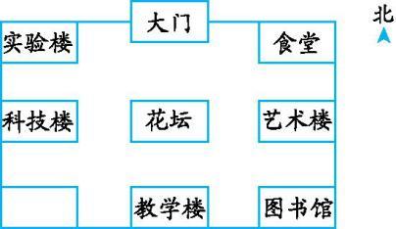
(2)花坛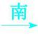教学楼 花坛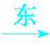艺术楼 花坛科技楼 花坛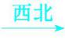实验楼 花坛食堂 花坛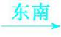图书馆
五、